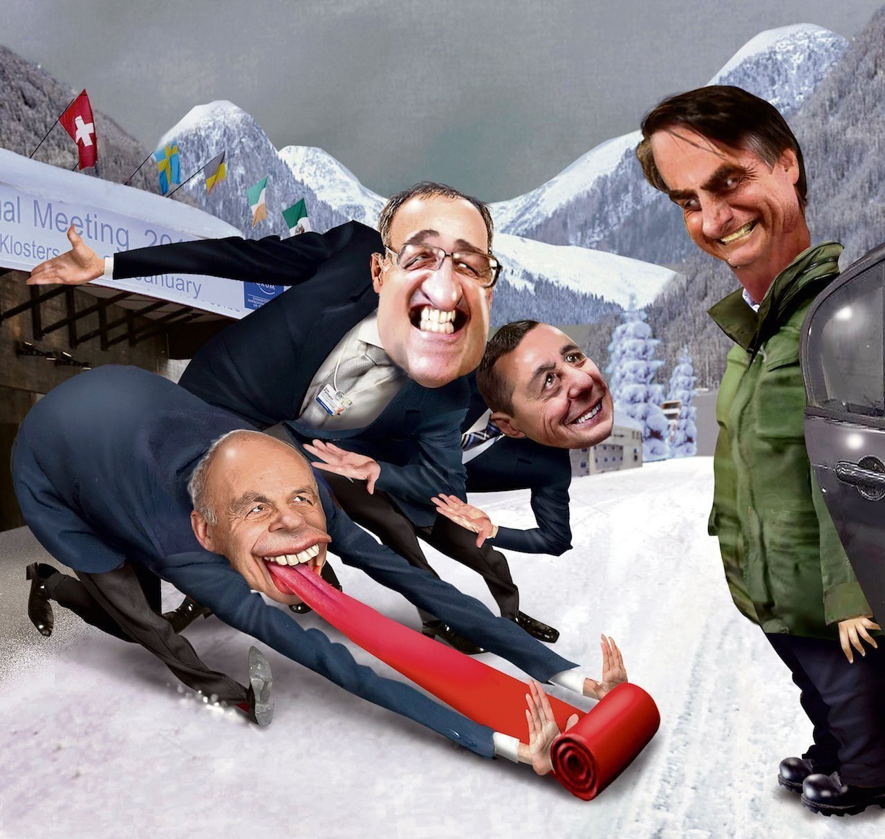
Grüezi Herr Faschist! Die Bundesräte Ueli Maurer (SVP), Guy Parmelin (SVP) und Ignazio Cassis (FDP) hofieren Brasiliens Bolsonaro. (Illustration: Igor Kravarik).

Brasiliens neuer Präsident auf Schweiz-Visite
Roter Teppich für den braunen Bolsonaro
In Brasilien verbreitet der Ultrarechte Jair Bolsonaro Angst. Am WEF warb er um reiche Investoren. Und bekam drei ergebene Bundesräte.
Gleich drei Bundesräte tanzen in Davos an, um Brasiliens neuem Präsidenten den Hof zu machen. Jair Bolsonaro – ultrarechts, ultrareligiös und ein Fan der Militärdiktatur – hatte am WEF seinen ersten Auslandstermin. Und wo er war, waren sie nicht weit: Wirtschaftsminister Guy Parmelin (SVP), Aussenminister Ignazio Cassis (FDP) und Bundespräsident Ueli Maurer (SVP). Ungeniert scharwenzelten die drei um den Rechtsextremen herum. Ihr Ziel: Geschäfte machen.
Brasilien ist Mitglied von Mercosur, einem Wirtschaftsbündnis südamerikanischer Länder. Seit Jahren schon versuchen die EU und die Schweiz, diesen 2,5 Billionen Franken schweren Markt zu kapern. Am WEF sollten die Freihandelsgespräche wieder Schwung bekommen. Hurtig versuchte Ueli Maurer deshalb noch, den braunen Bolsonaro reinzuwaschen. Zu «20 Minuten» sagte er: Man dürfe ihn nicht «zum Bösewicht» machen.

Offen faschistisch
Millionen von Brasilianerinnen und Brasilianern sehen das anders. Seit Bolsonaro Anfang Jahr vereidigt wurde, leben sie in Angst. Vor allem Frauen, Schwarze, Homosexuelle und Linke hat der Ex-Militär im Visier. Sein Motto: „Gott über alles“. Seine Ansichten: rassistisch, sexistisch – und offen faschistisch. Bolsonaro sagt Sätze wie: „Hitler war ein grosser Stratege“ und „Ja, ich bin für die Diktatur“. Gerne garniert mit seinem liebsten Handzeichen: die Daumen und Zeigefinger zur Pistole geformt, die „Pistolero“-Geste – eine Drohung an seine politischen Gegner. Die wissen: Das ist nicht nur Show. Schon im Wahlkampf sind Bolsonaro-Anhänger mit der Waffe auf sie los. Bolsonaro selbst drohte: „Es wird eine in Brasilien niemals gesehene Säuberung geben.“ Am ersten Tag als Präsident machte er ernst: Sicherheitskräfte brachen in die Büros linker Parlamentarier ein und durchwühlten Unterlagen. 320 Ministeriumsangestellte erhielten die Kündigung. Sie müssen sich jetzt auf ihre „Ideologie“ untersuchen lassen. Das Ziel: „sozialistische und kommunistische Ideen“ zu eliminieren.
In dieser aufgeheizten Stimmung setzte Bolsonaro sein erstes Wahlversprechen um: die Lockerung des Waffengesetzes. Obwohl die Gewalt in Brasilien mehr Tote fordert als in Kriegsländern. 2017 wurden über 60’000 Personen getötet – das ist die höchste Mordrate weltweit. Drogenbosse, bewaffnete Milizen und korrupte Polizisten treiben ihr Unwesen, vor allem in Armenvierteln. Und: Alle zwei Stunden wird eine Frau ermordet. Von eifersüchtigen Männern, die sie als ihr Eigentum betrachten. Unter Frauenfeind Bolsonaro wird dieser „Machismo“ noch weiter befeuert.
Eine Frau unterstützt ihn dabei: Damares Alves. Sie ist evangelikale Predigerin, radikale Antifeministin und neu: Frauen- und Familienministerin im Kabinett Bolsonaro. Dort sitzen unter anderem auch: sieben Ex-Militärs, ein Verschwörungstheoretiker, ein ultraliberaler Ex-Investmentbanker und ein Ex-Richter. Ausgerechnet Sérgio Moro, der Bolsonaros gefürchtetsten Gegner – den linken Ex-Präsidenten Luiz Inácio «Lula» da Silva – wegen angeblicher Korruption ins Gefängnis und damit wohl um den Wahlsieg gebracht hat.
In Brasilien sieht es düster für alle aus, die nicht reich sind.

Regenwald ade
Düster sieht es in Brasilien praktisch für alle aus, die nicht reich sind. Mit dem Vorschlaghammer will Bolsonaro das Arbeitsrecht bearbeiten. Im Moment nimmt er noch Anlauf, aber die Pläne stehen schon: Keine Arbeitsgerichte mehr und «flexiblere» Arbeitsverträge nach US-Vorbild. Dafür umfassende Privatisierungen und tiefere Steuern für Reiche und Firmen. Die Agrar-Multis und Grossgrundbesitzer hat Bolsonaro schon reich beschenkt: bisher geschützte Gebiete hat er dem Landwirtschaftsministerium unterstellt. Dazu gehört der Regenwald im Amazonasbecken. Zuständig dafür ist nun die Agrar-Lobbyistin Tereza Cristina da Costa. Ihr grosser Einsatz für Pestizide hat ihr den Spitznamen „Muse des Gifts“ eingebracht. Jetzt ist sie Landwirtschaftsministerin. Dagegen begehrte sogar Topmodel und Umweltschützerin Gisele Bündchen auf. Sie schrieb auf Twitter: Dieser Schritt könnte «fatal» sein. Zu Recht. Bolsonaros Pläne für die Amazonasregion: mehr Rodungen und mehr Bergbau. Das ist nicht nur fürs Klima eine Katastrophe, sondern auch für die indigene Bevölkerung, die dort lebt. Bolsonaro nennt sie höhnisch «Tiere im Zoo» und will sie unbedingt los werden.

Bolsonaros Schmach
All das gehört zum «neuen Brasilien», das Bolsonaro am WEF präsentierte. Allerdings ganz Investoren-tauglich, ohne markige Worte. Zu sagen hatte er so dann nicht mehr viel: Nach sechs Minuten Ansprache war schon Schluss. Medienkonferenz gab es keine. Die hätte nämlich peinlich werden können. Denn: Zu Hause machte sein ältester Sohn, der Abgeordnete Flávio Bolsonaro, gerade Schlagzeilen. Die Finanzbehörden verdächtigen ihn der Korruption. Mehrere Zehntausend Dollar sind in den vergangenen Jahren anonym auf Konten geflossen, die Bolsonaro junior und seinem Ex-Bodyguard gehörten (siehe Kasten). Eine Schmach für den Vater. Der hatte sich im Wahlkampf nämlich als grosser Korruptionsgegner stilisiert. Aber lieber einen korrupten Sohn als einen schwulen, wird sich Bolsonaro denken. Er sagt: „Wäre mein Sohn homosexuell, wäre mir lieber, er hätte einen tödlichen Unfall.“
Und was sagt Bundespräsident Maurer zu alledem? «Es ist nicht unsere Aufgabe, andere Länder zu kritisieren.» Das ist immerhin konsequent. Zuvor hatte er schon den Staatsmord am saudischen Journalisten Jamal Khashoggi als «erledigt» erklärt. Erst kommt das Geschäft, dann die Moral.

Mord an Marielle: Verbindung zur Bolsonaro-Familie
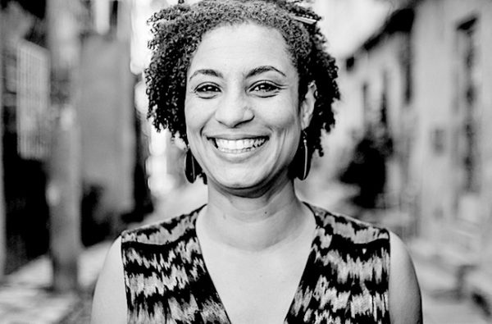
Marielle Franco. (Foto: Instagram)
Zehn Monate nach dem brutalen Mord an Linkspolitikerin Marielle Franco gibt es endlich eine heisse Spur. Am 22. Januar wurde in Rio de Janeiro der Verdächtige Roland Paulo Alves Pereira verhaftet. Ein Major der Militärpolizei, nebenbei im organisierten Verbrechen tätig. Pereira ist vermutlich Co-Chef jener Mördergruppe, die Marielle Franco im März auf offener Strasse hingerichtet hat (Work berichtete). Der zweite Hauptverdächtige ist noch auf der Flucht. Sein Name: Adriano Magalhães da Nóbrega. Ein Ex-Scharfschütze der Militärpolizei. Die beiden Männer verkörpern, wogegen Franco hartnäckig gekämpft hat: Korruption und Polizeigewalt.
Pikant
Pereira und Nóbrega sind keine Unbekannten. Schon 2003 wurde gegen sie wegen Mordes ermittelt. Trotzdem erhielten sie, damals noch im Polizeidienst, eine Ehrenmedaille. Überreicht von: Flávio Bolsonaro, dem Sohn des neuen brasilianischen Präsidenten, Jair Bolsonaro. Bolsonaro jun. lobte das Mörderduo damals für ihren „selbstlosen Dienst für die Gesellschaft“. Und auch Bolsonaro sen. persönlich legte später seine schützende Hand über einen der Killer. Als Nóbrega verurteilt wurde, versuchte der heutige Präsident, das Urteil rückgängig zu machen. Die Verbindung hielt danach an: Bis vergangenes Jahr waren Nóbregas Ehefrau und seine Mutter bei Bolsonaro jun. angestellt. Mutter Nóbrega hat während ihrer Arbeit verschiedene Bankgeschäfte getätigt, die jüngst das Interesse der Finanzkontrollbehörde geweckt haben. Sie ermittelt gegen Bolsonaro jun. und seinen Ex-Bodyguard – einen engen Freund des Killers Nóbrega – wegen Verdachtes auf Korruption.
Patricia D'Incau.
Work online, 1.2.2019.
Personen > D’Incau Patricia. Brasilien. Faschismus. Work online, 2019-02-01

